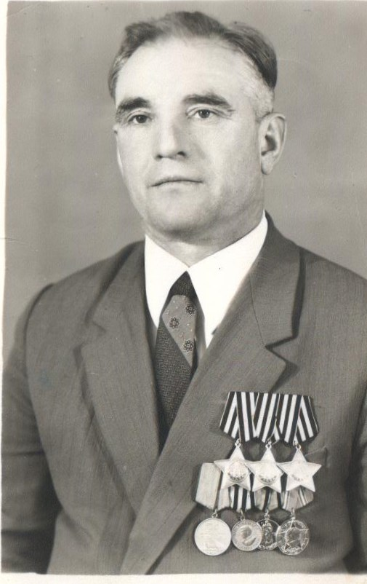


Зотов Николай Иванович
Участник ВОВ

